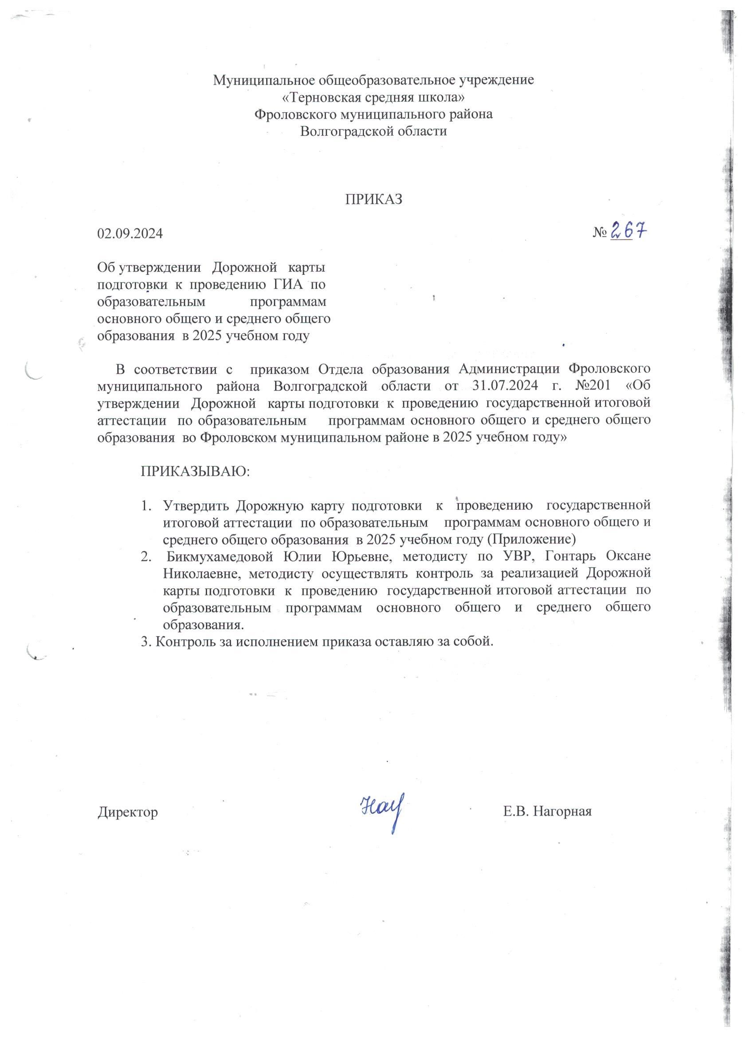

Приложение

**Дорожная карта подготовки к проведению   
государственной итоговой аттестации по образовательным программам основного общего и среднего общего образования**

**в 2025 учебном году**

**в МОУ «Терновская средняя школа»**

|  |  |  |  |  |  |  |  |
| --- | --- | --- | --- | --- | --- | --- | --- |
| № | Наименование мероприятия | | Срок  исполнения | | Ответственные  лица | | |
| **1. Проведение статистического анализа по итогам ГИА-9 и ГИА-11 в 2024 году** | | | | | | | |
| 1 | Освещение вопроса об итогах государственной итоговой аттестации в 2023-2024 году на заседании педагогического совета школы по всем предметам. Проведение анализа результатов ОГЭ. | | август  2024 г. | | Методист по УВР  Учителя | | |
| 2 | Проведение анализа результатов отдельных групп участников ЕГЭ в целях выявления и профилактики нарушений действующего законодательства в сфере образования | | Август-сентябрь  2024 г. | | Методист по УВР | | |
| 3 | Проведение анализа результатов отдельных групп участников ОГЭ в целях выявления и профилактики нарушений действующего законодательства в сфере образования | | Август-сентябрь  2024 г. | | Учителя | | |
| **2. Меры по повышению качества преподавания учебных предметов** | | | | | | | |
| 1  2  3  4  5  6  7  8 | Создание условий для реализации индивидуальной подготовки каждого обучающегося по предметам учебного цикла:  - индивидуальная работа с обучающимися « группы риска»;  - продумывание мотивационного блока для каждого учащегося;  - использование заданий Открытого банка для упражнений и тренажёров на каждом уроке  - ежедневное информирование родителей выпускников о результатах подготовки к экзаменам  Участие в вебинарах (совещаниях) для лиц, ответственных за проведение ГИА-9 и ГИА - 11, по вопросам подготовки и технологии проведения ГИА обучающихся с ОВЗ  Повышение квалификации руководителя школы и учителей по образовательным предметам, по которым проводятся ГИА-9 и ГИА - 11  Контроль за организацией, проведением и анализом диагностической работы преподавания учебных предметов  Организация работы по реализации Плана мероприятий Фроловского района по реализации Концепции муниципальной системы оценки качества подготовки обучающихся.  Организация курсов повышения профессионального мастерства учителей русского языка и математики, работающих в 2024/2025 учебном году в 9,11 классах  Обсуждение методических рекомендаций ФГБПУ «ФИПИ» по вопросам совершенствования преподавания общеобразовательных предметов на основе анализа анализа ОГЭ-2024  Организация участия учителей-предметников в курсах повышения квалификации, дистанционном обучении, вебинарах  Проведение индивидуальных консультаций для учителей-предметников | | В течение учебного года  ноябрь 2024 г.,    В течение года  В течение года  В течение года  Сентябрь-декабрь 2024г  В течение года  постоянно | | | Методист по УВР, учителя-предметники  Методист по УВР, учителя-предметники  Методист по УВР  Фомина Т.М., руководитель РМО учителей математики,  Методист по УВР  руководители РМО  Методист по УВР  руководители РМО | |
| 9 | Организация работы с обучающимися, которые не получили аттестат об основном общем образовании. Подготовка их к пересдачи ГИА. Проведение индивидуальных занятий и консультаций | | Июль-сентябрь 2024г. | | | Учителя-предметники | |
| **3. Нормативно-правовое обеспечение** | | | | | | | |
| 1  2  3  4  5 | Приведение базы нормативных правовых документов по подготовке и проведению ГИА в соответствие с требованиями федеральных и региональных документов  Размещение нормативных правовых документов, регулирующих вопросы проведения ГИА, на официальном сайте ОО  Изучение нормативно-правовой базы проведения ГИА в 2024-2025 учебном году  -на совещаниях при директоре;  - на методических совещаниях;  - на классных часах, родительских собраниях  Изучение инструкций и методических материалов на заседаниях педагогического совета:  - изучение демоверсий, спецификации, кодификаторов, методических и инструктивных писем по предметам;  - изучение технологии проведения ГИА в форме ОГЭ и ЕГЭ  Регулирование процедурных вопросов подготовки и проведения государственной итоговой аттестации через издание системы приказов по школе  Подготовка приказов по организации и проведению ГИА-9 и ГИА-11 | В течение 2-х недель после вступления в действие региональных нормативных документов  в течение года  октябрь-май  октябрь-апрель  в течение года  в течение года | | | | | Кл.руководители, Методист по УВР  Блинова Г.Н., ответственная за сайт.  Методист, кл.руководители  Методист по УВР, учителя-предметники  Директор школы  Директор школы |
| **4. Обучение лиц, привлекаемых к проведению ГИА** | | | | | | | |
| 1 | Участие:  - в обучении членов предметных комиссий ГИА-9;  - в семинарах - совещаниях с учителями – предметниками;  - в квалификационных испытаниях для членов предметных комиссий ГИА-9 | | | По отдельному плану  Апрель-май 2025 г | | | Члены предметных комиссий,  Методист по УВР |
| **5. Организационное сопровождение ГИА-9 и ГИА -11** | | | | | | | |
| 1  2  3  4  5  6  7  8  9  10  11 | Проведение ГИА-9 и ГИА -11 в дополнительные сроки  Сбор информации о планируемом количестве участников ГИА-9 и ГИА -11 в 2025 году:  -выпускников ОО 2024-2025 года;  -выпускников прошлых лет;  -лиц, не прошедших ГИА в прошлые годы;  -лиц, с ограниченными возможностями здоровья, инвалидов и детей-инвалидов;  -участников итогового сочинения (изложения)  Организация своевременного формирования и ведения РИС  Организация и проведение итогового сочинения (изложения) :  -утверждение мест регистрации на итоговое сочинение (изложение);  -утверждение мест проведения итогового сочинения (изложения)  Регистрация участников государственной итоговой аттестации в 2025 году  Участие в апробациях, проводимых Рособрнадзором и ФЦТ  Оформление информационных стендов (в кабинетах) с отражением нормативно-правовой базы проведения государственной аттестации выпускников 9, 11 классов в 2024-2025 учебном году  Организация психолого-педагогического сопровождения участников ГИА, родителей (законных представителей) выпускников  Подготовка выпускников для участия в пробных экзаменах:  - по русскому языку в 9 классе  - по русскому языку в 11 классе  Мониторинг выданных заключений психолого-медико-педагогическими комиссиями по определению условий для выпускников текущего года, выпускников прошлых лет с ОВЗ, детей-инвалидов, инвалидов для прохождения ГИА в 2025году  Организация и проведение разъяснительной работы с участниками (обучающимися и выпускниками прошлых лет) по вопросам организации и проведения ГИА-9 и ГИА -11 | | | сентябрь 2024 г  октябрь 2024г.  постоянно  декабрь 2024г. февраль, май 2025 г.  ГИА-9- до  1 марта 2025 г.  ГИА – 11-до 01.-2.2025  По отдельному графику  Октябрь-апрель  Постоянно  Февраль 2025 г.  Март 2025 г.  Январь-март 2025 года  В течение всего периода | | | Лица, ответственные за проведение ГИА, Методист по УВР  Классные руководители, Методист по УВР  Классные руководители, ст. методист по УВР  Методист по УВР  Методист по УВР  Методист по УВР, кл.рук.  Кл. рук., учителя-предметники  Гонтарь О.Н., отв. за психол. сопровождение  Учителя-предметники    Методист по УВР  Методист по УВР |
| **6. Мероприятия по информационному сопровождению ГИА** | | | | | | | |
| 1 | Освещение вопросов проведения ГИА в средствах массовой информации:   1. Об изменениях в КИМах-2025 2. О результатах проведения итогового сочинения 3. О проведении ГИА в 2025 году 4. Об итогах проведения ГИА в 2025 году в основные сроки 5. Об итогах проведения ГИА в дополнительные сроки 2025 года | | | 09.2024г  12.2024г  03.2025г  07.2025г  10.2025г | | | Директор |
| 2 | Информирование обучающихся, родителей (законных представителей), с порядком проведения ГИА через:  - информационные плакаты;  - информационные письма;  - родительские собрания;  - средства массовой информации;  - инструктажи, классные часы | | | весь период | | | Методист по УВР |
| 3 | Организация и проведение единого информационного дня по вопросам единого государственного экзамена | | | февраль 2025 г | | | Методист по УВР |
| 4  5  6  7  8 | Ознакомление участников ГИА-9 и ГИА -11:  - с полученными ими результатами ГИА;  - с решениями ГЭК и председателями ГЭК;  - с решениями конфликтной комиссии  Организация и проведение консультаций для выпускников прошлых лет  Организация и проведение собраний с обучающимися по вопросам подготовки к проведению ГИА в 2025 году  Организация встреч выпускников текущего года с выпускниками 2024 года, получившими на ОГЭ высокие результаты  Размещение информации по вопросам проведения ГИА на сайте | | | В период проведения ГИА-9 и ГИА -11  В течение года  В течение года  В течение года | | | Методист по УВР, классные руководители  Методист по УВР, кл.рук.  Методист по УВР  Блинова Г.Н. |
| 9 | Ознакомление участников ГИА-9 и ГИА -11:  -с полученными ими результатами ГИА;  -с решением ГЭК и председателями ГЭК;  -с решением конфликтных комиссий | | | В период провения ГИА-9 и ГИА -11 | | | Методист по УВР |
| 10 | Организация работы телефона «горячей линии» | | | В течение года | | | Методист по УВР |
|  | **7. Контроль за организацией и проведением ГИА** | | |  | | |  |
| 1 | Осуществление контроля за организацией работы по подготовке к проведению ГИА в дополнительные сроки в 2025 году | | | В течение года | | | Директор |
| 2 | Проведение контрольных мероприятий при проведении итогового сочинения (изложения) | | | Декабрь 2024г. Февраль, март 2025г. | | | Директор |